Замена контактной части выключателя зажигания.
Снимаем выключатель зажигания (см. «Замена выключателя зажигания»).
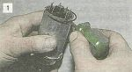
Поддев тонкой отверткой, снимаем стопорное кольцо.

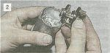
Вынимаем контактную часть из корпуса выключателя.

Собираем и устанавливаем выключатель в обратной последовательности, учитывая, что...
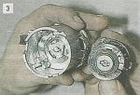
...пазы в корпусе выключателя и выступы контактной части имеют разную ширину, поэтому контактная часть устанавливается в выключатель только в одном положении.

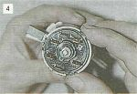
Чтобы при сборке не гадать, ориентируйтесь по выводам «15» и «30», которые должны быть напротив запорного стержня замка.

Коммутация клемм выключателя зажигания

